Phân tích yêu cầu

1.1 Actor
Mục | Nội dung
Actor chính | Khách hàng đã đăng nhập
Actor phụ | Cổng thanh toán

1.2 yêu cầu chức năng và phi chức năng

Loại | Mã | Nội dung
Chức năng | FR1 | Hệ thống phải cho phép khách hàng chọn điểm dến,tour và ngày khởi hành
Chức năng | FR2 | Hệ thống phải cho phép khách hàng nhập số người đi và mu dịch vụ tự chọnvà nhận mã đặt tour
Chức năng | FR3 | Hệ thống phải kiểm tra số người tham dự không vượt quá sức chứa của tour được chọn.
Chức năng | FR4 | Hệ thống phải phục vụ được lượng try cập lớn trong các đợt khuyến mãi mùa hè
Phi chức năng | NFR1 | Hệ thống phải phản hồi kết quả tìm tour trong thời gian không quá 3 giây với tải thông thường.
Phi chức năng | NFR2 | Hệ thống phải mã hóa thông tin liên hệ và dữ liệu lịch tour khi lưu trữ và truyền tải.
Phi chức năng | NFR3 | Hệ thống phải ngăn chặn việc đặt trùng một tour trong cùng khoảng thời gian khi có nhiều người dùng đồng thời.

1.3 Mapping BR
BR | Bước Use Case | Tác động
BR 1 | Bước 1 | Hệ thống chỉ cho phép chọn ngày trong 90 ngày tới và ngày bắt đầu phải cách hiện tại ít nhất 3 ngày.
BR 2 | Bước 2 | Hệ thống cho phép mỗi tour có nhiều ngày khởi hành nhưng mỗi ngày khởi hành chỉ thuộc 1 tour và chỉ nhận 1 sô khách nhất định

1.4 Điểm chưa rõ và giả định
Điểm cưa rõ/mâu thuẫn | Câu hỏi làm rõ
BR2: một tour có nhiều ngày khởi hành mà mỗi ngày chỉ khởi hành chỉ thuộc 1 tour | Tại sao mỗi ngày chỉ có 1 tour trong khi có nhiều người muốn đi vào ngày đó

Activity Diagram

2.1 viết lại bước 6 của Main flow thành các bước con
Bước | Actor | Hành động
6.1 | Hệ thống | kiểm tra lại ngày khởi hành còn đủ chỗ hay không
6.2 | Hệ thống | Tạo đơn đặt tour
6.3 | Hệ thống | Giữ chỗ
6.4 | Hệ thống | Gửi email xác nhận về cho khách hàng
6.5 | Hệ thống | hiển thị đặt tour thành công

2.2 activity diagram
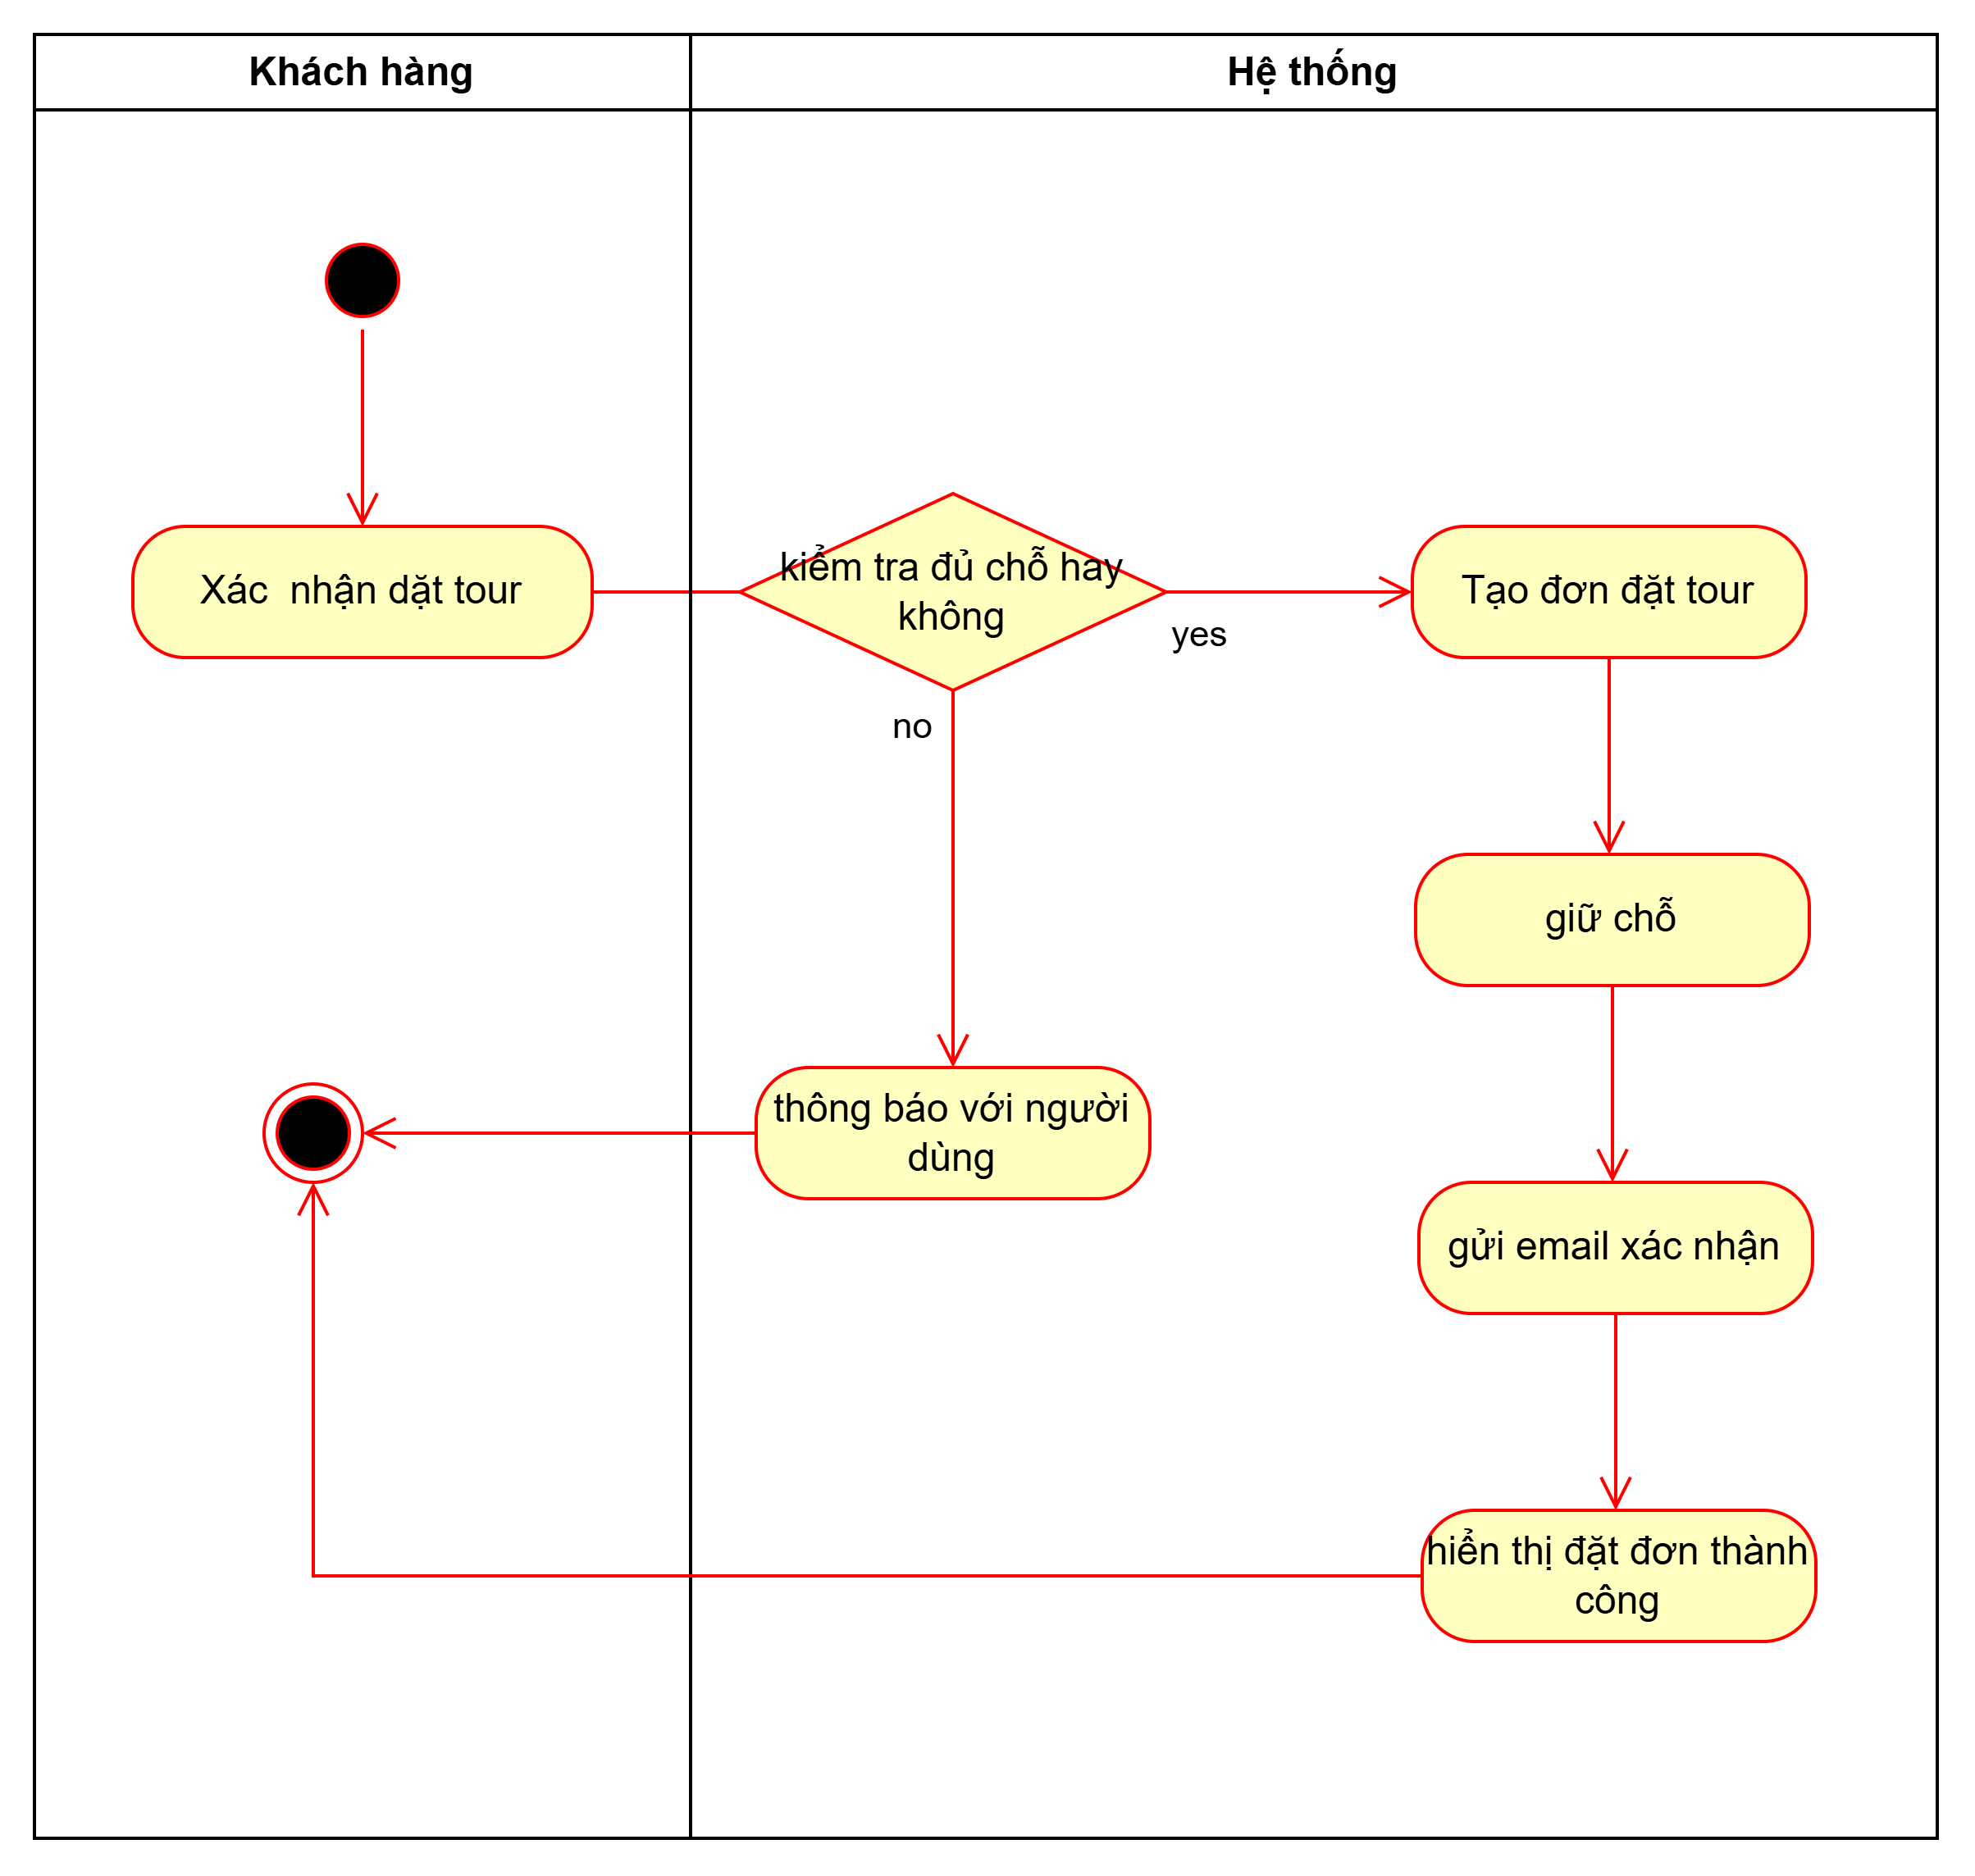

Thiết kế ERD
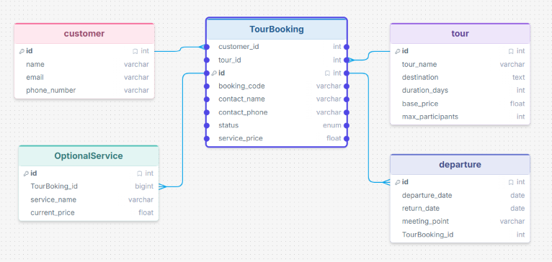

- Thuộc tính number_of_travelers không nên lưu do mỗi đơn chỉ do 1 khách hàng đặt

UI/UX trên figma

Phân tích tác động

Khía cạnh | Tác động
Giao diện | Thêm màn hình nhập tuổi người đặt, ảnh xác nhận và căn cước công dân
Validation | Kiểm tra định dạng ảnh người đặt và căn cước
Use Case/Activity | Bổ sung bước nhập tuổi tác và chụp ảnh người đặt cùng với số căn cước
ERD | Customer thêm age cùng cccd, TourBooking thêm Face_verification

